一、技术需求

建设内容

衢州职业技术学院全域人员行为管理平台高效整合学生校园卡消费情况、校园门禁、考勤登记、宿舍门禁等多维度数据，同时利用这些数据构建算法和模型，从而实现全面、精准了解学生的日常行为模式和心理状态，提前发现学生异常情况，并及时形成感知预警清单，将隐患扼杀在萌芽状态，为校园安全管理提供有力支持的目的。

全域人员行为管理平台按照“数据+服务+应用”建设思路，聚焦校内重点人群（经前期摸排发现的存在心理问题、宗教信仰、家庭经济困难等学生）和有异常行为倾向学生人群，整合校内数据资源，形成学生行为记录数据库，科学构建预警模型，通过学生异常行为与预警信息、学生行为发生时间点位分布信息的综合数据分析，实现对重点人群中的高危行为（对其他学生异常行为）自动标记、预警行为自动发送、异常高频行为自动发现、重点人群行为画像与分析，构建“感知-预警-应急-处置-帮扶”学生安全闭环管理机制。

二、技术路线需求

应用开发应采用J2EE标准和组件技术，并支持XML用于数据交换，以实现系统功能的最优化，同时将整体系统内部在技术上的相互依赖性减至最低。具体应包括：

1.系统应采用spring MVC等主流技术架构，支持多种主流浏览器（包括Edge、chrome、firefox、safari、opera、360、IE等）。同时，随着移动互联网技术的广泛应用，为智能手机和平板电脑设计的应用程序让用户摆脱了时间和地点的限制；

2.系统基于WEB的多层体系结构，应用程序的编程语言按J2EE规格，采用Java编程语言和服务器端Java技术开发；

3.采用分布式组件EJBs和Web Services实现业务逻辑；服务的定位采用JNDI/UDDI方式，支持分布式服务提供者；

4.采用面向对象组件化设计，并基于跨平台业界标准，包括Java、XML等，完全独立于硬件和操作系统的开发环境；

5.支持的操作系统为LINUX、WINDOWS；

6.支持的中间件包括TOMCAT、JES、WEBLOGIC等；

7.支持包括oracle、达梦、Mysql等数据库；

8.预留接口与学校数据平台整合，以便与其它系统进行数据交换，共享；

9.提供标准的WEB Service服务。

三、技术参数

1.数据收集整合，构建学生行为记录数据库

搭建数据采集平台，开发数据接口程序，采用基础数据线下采集和各系统平台自动采集等方式，全面收集学生校园卡消费记录、进出校园门禁信息、进出宿舍信息、课堂考勤登记数据、学生请假、校内异常行为轨迹等数据。通过数据清洗、转换、剔除错误数据等预处理步骤，将不同来源、格式的数据整合到学生行为记录数据库中，确保数据的准确性、完整性和一致性。

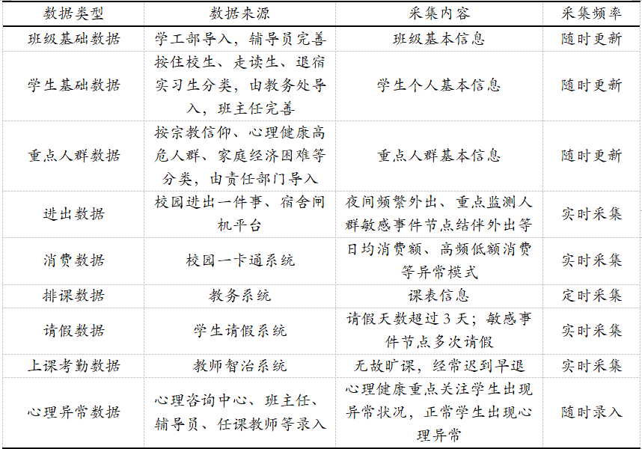

2.重点人群管理

支持动态设置重点人群管理方案，具备导入、新增、编辑、删除等操作功能，灵活维护重点人群信息。支持按类别细分重点人群标签，如学业困难群体、经济困难群体、宗教信仰群体等，便于分类管理与精准干预。

3.预警规则制定

结合校园安全管理经验，设定科学合理的预警规则和阈值，划分风险等级，包括高风险（红色）、中风险（橙色）、低风险（黄色），实现分级预警管理。

4.预警清单生成

当学生行为数据出现异常波动并超过预警阈值时，系统自动生成预警清单。根据预警规则整理生成学生异常事件情况表，包括夜不归宿、长时间未出现、考勤异常、消费异常、行为异常等类型。定期对异常事件数据进行统计分析，识别高风险重点关注人群，并推送给相关部门负责人。同时生成学生校门出入次数及时间分布表，定期输出疑似非常规出校人员名单，并推送至相关责任人。

5.预警消息推送

建立多渠道预警推送机制，通过消息中心、一体化服务平台等方式，将预警信息及时推送至相关责任人。设置预警信息优先级和紧急程度，确保关键预警第一时间响应并反馈处理结果，实现“预警-核实-干预-反馈”闭环管理。

6.预警结果呈现

系统动态展示红色、橙色、黄色预警学生数量分布情况，支持逐级下钻查看各等级预警学生清单。学生清单中需明确显示预警类型，如晚归、未归等，便于快速定位与处理。

四、商务需求

系统实施要求

★1.工期：自合同签订之日起3个月内完成系统上线，并确保其达到可交付使用的标准。

2.实施地点：学校指定地点

3.在系统实施期间，除非本文件另有明确规定，否则必须遵守学校的所有安全管理规定。

4.需配备学校的运维服务工程师参与包括但不限于应用系统和服务器的漏洞整改工作。

5.应用系统上线前需提交系统白皮书、部署说明书、数据迁移方案、数据对接方案、测试说明书及建设对接过程文档，并确保这些文档真实可靠且可追溯。

验收要求

1.系统成功上线并至少稳定运行一个月后，可以启动验收程序；

2.功能验收标准以合同签订后各方确认的详细用户需求书为准。

3.商务和实施验收以本文档和合同相关约定为准，按照学校验收流程和要求开展。

4.要求平台符合应用与数据安全要求，需满足GB/T22239-2019 《信息安全技术网络安全等级保护基本要求》第二级“安全通用要求”中的“安全计算环境（应用系统）”测评要求。配合学校完成《信息安全技术网络安全等级保护基本要求》第二级测试工作。

售后要求

1.免费维保期1年，自验收合格后开始计算。免费维保期包括系统完善期和日常运维期。

2.系统完善期结束后转入日常运维期，此期间的维保内容涵盖日常巡检、BUG修复等常规维护任务，但不包括新需求开发或重大升级。在日常运维期内，供应商需为客户提供每周5天每天8小时的电话支持和远程技术支持，确保30分钟内响应技术问题，通常问题应在1小时内解决；遇到系统灾难时，需在4小时内派遣相关人员到场。

3.系统免费维保期结束后，另外延续购买维保服务时，价格不得超出合同软件部分总价的10%。